Pequeños Activos sucursal Abasto

Estos son los activos que necesitamos para esta sucursal.

* Separador de carne: 40 unds

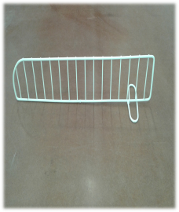

* Frente de góndola para heladera 1,88 mts: 15 unds

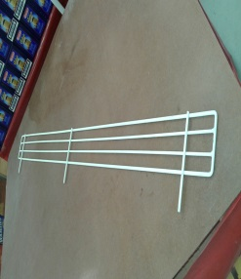

* Frente de góndola para heladera 3,75mts : 30 unds



* Bacha de acero inoxidable: 8 unds

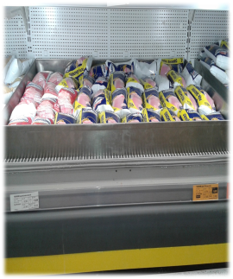

* Peroque : 40 unds

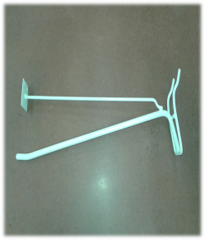

* Peroque acero inoxidable: 20 unds
* Rejilla para queso: 10 unds

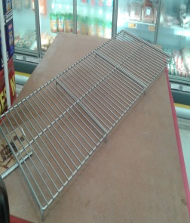

* Barral porta poroque puntera(heladera narrow): 8 unds heladera 1,88mts

